
Limbažu novada DOME

Reģ. Nr. 90009114631; Rīgas iela 16, Limbaži, Limbažu novads LV-4001;
E-pasts pasts@limbazunovads.lv; tālrunis 64023003

Limbažos

SAISTOŠIE NOTEIKUMI

2026. gada __. _________ Nr.__

APSTIPRINĀTI
ar Limbažu novada pašvaldības domes
__.__.2026. sēdes lēmumu Nr.___
(protokols Nr.__, __.)

NOLIKUMS
par licencēto makšķerēšanu un vēžošanu
Salacas upes posmā Limbažu novada administratīvajā teritorijā
(posms „SALACA I”)

Izdoti saskaņā ar
Zvejniecības likuma 10. panta piekto daļu

- VISPĀRĪGIE JAUTĀJUMI

- Šis nolikums attiecas uz Salacas upes posmu Limbažu novada administratīvajā teritorijā, kas atrodas Ziemeļvidzemes biosfēras rezervātā un daļēji dabas parkā “Salacas ieleja” (turpmāk – posms “Salaca I”).

- Salacas upe, saskaņā ar Civillikuma 1102. panta I pielikumu, ir publiski ūdeņi, kuros zvejas tiesības pieder valstij.

- Licencētā makšķerēšana un vēžošana posmā “Salaca I” tiek ieviesta saskaņā ar Ministru kabineta 22.12.2015. noteikumiem Nr. 799 “Licencētās makšķerēšanas, vēžošanas un zemūdens medību kārtība” (turpmāk – MK noteikumi Nr.799), lai nodrošinātu bioloģiskās daudzveidības aizsardzību un racionāli izmantotu vērtīgo zivju krājumus, kā arī samazinātu signālvēžu (Pacifastacus leniusculus), kā invazīvas sugas, izplatību un skaitu. Licencētās makšķerēšanas un vēžošanas pamatmērķis ir iegūt papildu līdzekļus zivju krājumu stāvokļa uzlabošanai un aizsardzībai, kā arī licencētās makšķerēšanas un vēžošanas un ar to saistītā lauku tūrisma un rekreācijas attīstībai.

- Licencēto makšķerēšanu un vēžošanu posmā “Salaca I”, pamatojoties uz 2020. gada 24. augusta pilnvarojuma līgumu Nr. 3.25.3/257, organizē biedrība “Makšķernieku klubs “SALACKRASTI”” (turpmāk tekstā – Biedrība), Niedru iela 9, Vecsalaca, Limbažu novads, LV-4033, reģ. Nr. 40008070909, tālr. 20226661, e-pasts: mksalackrasti@gmail.com.

- LICENCĒTĀS MAKŠĶERĒŠANAS UN VĒŽOŠANAS NOTEIKUMI

- Licencētā makšķerēšana un vēžošana posmā “Salaca I” notiek šī nolikuma 1. punktā norādītajā Salacas upes posmā, kas sākas no Salacgrīvas ostas nožogojuma Salacas upes kreisajā krastā (GPS:57.754118, 24.358114) un no jahtu piestātnes Salacas upes labajā krastā (GPS:57.755964, 24.357994) uz augšu pret straumi līdz atpūtas vietai “Atpūtas” Ainažu pagastā, Limbažu novadā labajā krastā (GPS: 57.878123, 24.592014) un līdz (GPS: 57.877452, 24.592611) Salacas upes kreisajā krastā, Staiceles pagastā.

- Taimiņa (arī laša) licencētā makšķerēšana tiek iedalīta zonās (skatīt arī upes posma shēmu pielikumā Nr. 1):
6.1. “A” zona – no tilta pār Salacas upi Salacgrīvā (GPS: 57.754751, 24.361067) uz augšu pret straumi līdz Korģes upes ietekai (GPS: 57.758254, 24.450545);
6.2. “B” zona – no Korģes upes ietekas Salacas upē (GPS: 57.758254, 24.450545) uz augšu pret straumi līdz Salacgrīvas pagasta nekustamajam īpašumam “Ķieģeļnieki” (GPS: 57.799844 24.464648);
6.3. “C” zona – no Salacgrīvas pagasta nekustamā īpašuma “Ķieģeļnieki” (GPS: 57.799844 24.464648) uz augšu pret straumi līdz Dzelzs tiltam pāri Salacas upei (GPS: 57.847098, 24.491251);
6.4. “D” zona – no Dzelzs tilta pāri Salacas upei (GPS: 57.847098, 24.491251) uz augšu pret straumi līdz atpūtas vietai “Atpūtas” Ainažu pagastā, Limbažu novadā labajā krastā (GPS: 57.878123, 24.592014) un līdz (GPS: 57.877452, 24.592611) Salacas upes kreisajā krastā, Staiceles pagastā.

- Licencētās makšķerēšanas un vēžošanas sezonas un to laiki:
7.1. Visu zivju makšķerēšana (izņemot taimiņa (arī laša) makšķerēšanu) notiek no 1. janvāra līdz 31. decembrim (atļauts paturēt lomu saskaņā ar šī nolikuma 8.2.1.1. apakšpunktu).
7.2. Taimiņa (arī laša) makšķerēšanas sezona ir spēkā no 1. janvāra līdz 1. maijam, atbilstoši makšķerēšanas zonām, kuras ir noteiktas šī nolikuma 6. punktā (atļauts paturēt lomu saskaņā ar šī nolikuma 8.2.2. un 8.2.3. apakšpunktiem);
7.3. Licencētā vēžošana (tikai signālvēžu ieguve) notiek visu gadu (izņemot ledus periodu), jebkurā diennakts laikā (atļauts paturēt lomu saskaņā ar šī nolikuma 8.2.1.1. – 8.2.1.2. apakšpunktiem).

- Licencētajā makšķerēšanā un vēžošanā ievēro Ministru kabineta 22.12.2015. noteikumu Nr. 800 “Makšķerēšanas, vēžošanas un zemūdens medību noteikumi” (turpmāk – Ministru kabineta noteikumi Nr. 800) normas, kā arī papildus nosacījumus, kas norādīti šī punkta attiecīgajos apakšpunktos:

  - Licencētās makšķerēšanas rīki:
    - taimiņa (arī laša) makšķerēšana atļauta tikai spiningošanas vai mušiņmakšķerēšanas veidā, izmantojot 2 (divus) jebkura veida āķus, kuri ir piestiprināti pie viena mānekļa;
    - citu zivju, kas nav taimiņi (arī laši), makšķerēšana atļauta ar makšķerēšanas rīkiem, kas noteikti Ministru kabineta noteikumos Nr. 800;
    - vēžošanas krītiņu skaits vienam vēžotājam ne vairāk kā 30 (trīsdesmit) gab.

  - Licencētās makšķerēšanas un vēžošanas atļautais loma lielums un limitētās zivju, vēžu sugas:
    - “Vienas diennakts makšķerēšanas un vēžošanas licence”, “Gada makšķerēšanas un vēžošanas licence par samazinātu maksu” un “Gada makšķerēšanas un vēžošanas licence” dod tiesības tās īpašniekam:
8.2.1.1. lomā paturēt zivis (arī vēžus) saskaņā ar Ministru kabineta noteikumiem Nr.800;
8.2.1.2. lomā paturēt tikai signālvēžus (pazīmes signālvēžu noteikšanai skatīt šī nolikuma pielikumā Nr. 3);
    - „Taimiņa (arī laša) makšķerēšanas vienas dienas licence” un “Taimiņa (arī laša) makšķerēšanas Salacas apsaimniekošanā iesaistītās personas licence” dod tiesības paturēt lomā vienu taimiņu vai vienu lasi, kuru pieļaujamais garums ir ne mazāks un ne lielāks par šādu izmēru diapazonu: taimiņam no 50-70 cm, lasim no 60-70 cm.
    - Taimiņa (arī laša) makšķerēšanas vienas dienas licenču” un “Taimiņa (arī laša) makšķerēšanas Salacas apsaimniekošanā iesaistīto personu licenču” īpašnieki ir tiesīgi lomā paturēt zivis (arī vēžus) saskaņā ar Ministru kabineta noteikumiem Nr.800;
    - „Taimiņa (arī laša) makšķerēšanas vienas dienas licenču” un “Taimiņa (arī laša) makšķerēšanas Salacas apsaimniekošanā iesaistīto personu licenču” īpašniekiem noķertais lasis vai taimiņš, kas tiek atlaists, jāreģistrē savā profilā tīmekļvietnē www.manacope.lv” vai mobilajā lietotnē “Mana Cope ”, bet lomā paturētais lasis vai taimiņš jāreģistrē atbilstoši šī nolikuma VIII. nodaļā paredzētajām prasībām;
    - „Taimiņa (arī laša) makšķerēšanas vienas dienas licence” un “Taimiņa (arī laša) makšķerēšanas Salacas apsaimniekošanā iesaistītās personas licence” dod iespējas makšķerēt konkrētajā licences darbības laika dienā līdz brīdim, kad noķertā zivs tiek paturēta lomā, ievērojot šī nolikuma 8.2.2. punktā noteiktos izmērus.

  - Licencētās makšķerēšanas un vēžošanas ierobežojumi:
    - no 1. jūnija līdz 31. decembrim aizliegta visa veida makšķerēšana un vēžošana no automātiskā zivju migrācijas reģistratora izvietojuma vietas (GPS: 57.753588, 24.411240) 50 m augšup pret straumi un 100 m lejup pa straumi;
    - no 1. septembra līdz 30. septembrim aizliegta spiningošana un mušiņmakšķerēšana posmā no akmeņa “Zirgakmens” (GPS: 57.750387, 24.381385) augšup pret straumi līdz atpūtas vietai “Atpūtas” Ainažu pagastā, Limbažu novadā labajā krastā (GPS: 57.878123, 24.592014) un līdz ģeogrāfiskās pozīcijas punktam (GPS: 57.877452, 24.592611) Salacas upes kreisajā krastā, Staiceles pagastā;
    - no 1. oktobra līdz 31. decembrim aizliegta spiningošana un mušiņmakšķerēšana visā posmā ‘’Salaca I’’, bet laikā no 1.janvāra līdz 1.maijam tā ir atļauta tikai „Taimiņa (arī laša) makšķerēšanas vienas dienas licenču” un “Taimiņa (arī laša) makšķerēšanas Salacas apsaimniekošanā iesaistīto personu licenču” īpašniekiem;
    - spiningošana un mušiņmakšķerēšana atļauta tikai diennakts gaišajā laikā (no saullēkta līdz saulrietam);
    - makšķerēšana no laivām atļauta no 1. jūnija līdz 30. septembrim posmā no Salacgrīvas ostas nožogojuma Salacas upes kreisajā krastā (GPS:57.754118, 24.358114) un no jahtu piestātnes Salacas upes labajā krastā (GPS:57.755964, 24.357994) uz augšu pret straumi līdz atpūtas vietai “Atpūtas” Limbažu novadā labajā krastā (GPS: 57.878123, 24.592014) un līdz ģeogrāfiskās pozīcijas punktam (GPS: 57.877452, 24.592611) Salacas upes kreisajā krastā, Staiceles pagastā (ievērojot aizliegumus, kas noteikti 8.3.1., 8.3.2. un 8.3.6. apakšpunktos);
    - no 1. septembra līdz 30. septembrim aizliegta makšķerēšana no laivām posmā no akmeņa “Zirgakmens” (GPS: 57.750387, 24.381385) uz augšu pret straumi līdz atpūtas vietai “Atpūtas” Ainažu pagastā, Limbažu novadā labajā krastā (GPS: 57.878123, 24.592014) un līdz ģeogrāfiskās pozīcijas punktam (GPS: 57.877452, 24.592611) Salacas upes kreisajā krastā, Staiceles pagastā.
    - aizliegts izmantot makšķerēšanai jebkāda veida elektronisko dziļummēru, video ierīces un eholotu, lai atstātu mazāku ietekmi uz aizsargājamiem zivju resursiem un nodrošinātu taimiņa un laša, kā arī citu vērtīgo zivju resursu ilgtspēju;
    - zemledus makšķerēšanā, posmā no akmens “Zirgakmens” (57.750387, 24.381385) līdz atpūtas vietai “Atpūtas” Ainažu pagastā, Limbažu novadā labajā krastā (GPS: 57.878123, 24.592014) un līdz ģeogrāfiskās pozīcijas punktam (GPS: 57.877452, 24.592611) Salacas upes kreisajā krastā, Staiceles pagastā, aizliegts izmantot visa veida mākslīgos mānekļus;
    - aizliegts izmantot jebkāda veida gafu zivju uztveršanai un izvilkšanai;

- Makšķernieki un vēžotāji ir atbildīgi par savu personisko drošību makšķerēšanas vai vēžošanas laikā.

- VIDES UN DABAS RESURSU AIZSARDZĪBAS PRASĪBAS

- Posms “Salaca I”, kurā tiek īstenota licencētā makšķerēšana un vēžošana, atrodas Ziemeļvidzemes biosfēras rezervāta neitrālajā zonā un ainavu aizsardzības zonā, un daļēji, posmā no tilta pār Salacas upi Salacgrīvā uz augšu pret straumi līdz atpūtas vietai “Atpūtas” Ainažu pagastā, Limbažu novadā, atrodas Eiropas nozīmes aizsargājamā dabas teritorijā Natura 2000 – dabas parkā „Salacas ieleja”, rezervāta neitrālajā zonā un dabas parka zonā.

- Ikvienam licencētās makšķerēšanas un vēžošanas dalībniekam ir saistoši 2009.gada 10. marta Ministru Kabineta noteikumi Nr.228 „Dabas parka „Salacas ielejas” individuālie aizsardzības un izmantošanas noteikumi”.

- Makšķernieka pienākums ir saudzīgi izturēties pret dabu, nepieļaut ūdenstilpes un piekrastes joslu piesārņošanu un piegružošanu, t. sk., savākt atkritumus vietā, kurā makšķernieks fiziski uzturas.

- „Gada makšķerēšanas un vēžošanas licence par samazinātu maksu”” un “Taimiņa (arī laša) makšķerēšanas Salacas apsaimniekošanā iesaistītās personas licenču” īpašnieku pienākums ir uzrādīt licencēto makšķerēšanu un vēžošanu kontrolējošajām amatpersonām šāda veida licenču saņemšanu pamatojošu personas statusu apliecinošu dokumentu.

- Licencētās makšķerēšanas un vēžošanas nolikumā paredzēto noteikumu, tai skaitā vides aizsardzības prasību ievērošanu, kontrolē Limbažu novada pašvaldības policija, Limbažu novada pašvaldības vides kontroles amatpersonas, pašvaldības pilnvarotas amatpersonas - sabiedriskie vides inspektori, Valsts vides dienesta pilnvarotās personas, tai skaitā Biedrības personas, kuras saņēmušas attiecīgu pilnvarojumu.

- MAKŠĶERĒŠANAS UN VĒŽOŠANAS LICENČU VEIDI, SKAITS UN CENAS

Licenču veidi | Licenču skaits | Maksa par 1 (vienu)  licenci,  t.s. PVN 21%
Taimiņa (laša) makšķerēšanas licences
- Taimiņa (arī laša) makšķerēšanas vienas dienas licence posmā “Salaca I”, kādā no norādītajām zonām “A”, “B”, “C” vai “D” | 3500 licences sezonā;  (ne vairāk kā 10 licences 1 dienā, katrā no zonām) | EUR 25,00
- Taimiņu (arī laša) makšķerēšanas Salacas apsaimniekošanā iesaistītās personas licence posmā “Salaca I”, visās zonās “A”, “B”, “C” un “D” | 17 licences sezonā; | EUR 400,00
Vienas dienas makšķerēšanas un vēžošanas licence posmā “Salaca I”
- Vienas diennakts makšķerēšanas un vēžošanas licence posmā “Salaca I” | 150 licences dienā; | EUR 8,00
Gada makšķerēšanas un vēžošanas licences
- Gada makšķerēšanas un vēžošanas licence par samazinātu maksu posmā “Salaca I” | 400 licences sezonā | EUR 10,00
- Gada makšķerēšanas un vēžošanas licence posmā “Salaca I” | 60 licences sezonā | EUR 150

- Ievērojot MK noteikumu Nr.799 27. punktu, maksa par licenci netiek samazināta īpaši aizsargājamo ierobežoti izmantojamo zivju sugu – laša un taimiņa makšķerēšanai.

- Visās elektroniski iegādātās licencēs tiek uzrādīts: licences veids, licences numurs, licences darbības laiks (periods), pirkuma identifikācijas numurs.

- MAKŠĶERĒŠANAS LICENČU IZSNIEGŠANAS KĀRTĪBA

- „Gada makšķerēšanas un vēžošanas licence par samazinātu maksu” ir tiesīgi saņemt:
22.1. Limbažu novada Salacgrīvas pagasta un Ainažu pagasta Salacas upei pieguļošo krastu zemju īpašnieki un viņu ģimenes locekļi;
22.2. Bērni un pusaudži vecumā līdz 16 gadiem;
22.3. Personas, kas ir vecākas par 65 gadiem;
22.4. Represētās personas un personas ar invaliditāti;
22.5. Personas no daudzbērnu ģimenēm un ģimenēm, kuru aprūpē ir bērns ar invaliditāti vai pilngadīga persona, kas nav sasniegusi 24 gadu vecumu, ja tai noteikta I vai II invaliditātes grupa;
22.6. Personas, kurām saskaņā ar valstī īstenoto Latvijas Goda ģimenes apliecības programmu ir piešķirta Latvijas Goda ģimenes apliecība
22.7. Limbažu novada Salacgrīvas pagasta, Ainažu pagasta un Liepupes pagasta maznodrošinātie iedzīvotāji;
22.8. Personas, kas piedalās organizētāja rīkotajos zivju vai vēžu resursu un dabas aizsardzības un saglabāšanas pasākumos;
22.9. Pašvaldību pilnvarotās personas, kas kontrolē zivju un vēžu ieguvi attiecīgās pašvaldības administratīvās teritorijas ūdeņos.

- “Taimiņa (arī laša) makšķerēšanas Salacas apsaimniekošanā iesaistītās personas licences” ir tiesīga iegadāties Biedrība, kura tās piešķir personām, kuras ir sniegušas ievērojamu ieguldījumu zivju resursu un dabas aizsardzības pasākumos Salacas upē. Biedrība sastāda, apstiprina un uztur sarakstu ar šī nolikuma 22.8. un 22.9. apakšpunktā minētajām personām, kurām ir pieejamas „Gada makšķerēšanas un vēžošanas licence par samazinātu maksu””, un kurām ir pieejamas “Taimiņa (arī laša) makšķerēšanas Salacas apsaimniekošanā iesaistītās personas licences”. Šis saraksts, kā arī, nepieciešamības gadījumā, tā izmaiņas vai papildinājumi, tiek nosūtīts tīmekļvietnes www.manacope.lv vai mobilās lietotnes “Mana Cope” pārvaldītājam.

- “Taimiņa (arī laša) makšķerēšanas Salacas apsaimniekošanā iesaistītās personas licence” ir derīga visās zonās, kuras ir noteiktas šī nolikuma 6. punktā.

- “Gada makšķerēšanas un vēžošanas licenci par samazinātu maksu” un “Taimiņa (arī laša) makšķerēšanas Salacas apsaimniekošanā iesaistītās personas licenci” ir iespējams iegādāties elektroniski tīmekļvietnē www.manacope.lv vai mobilajā lietotnē “Mana Cope”, reģistrējoties savā profilā.

- Personas, kuras minētas šī nolikuma 22.1 – 22.9. apakšpunktos, var iegādāties „Gada makšķerēšanas un vēžošanas licences par samazinātu maksu” tīmekļvietnē www.manacope.lv vai mobilajā lietotnē “Mana Cope” bez attiecīgu pamatojošo dokumentu uzrādīšanas, bet licencētās makšķerēšanas laikā tām ir jābūt līdzi attiecīgo personas statusu apliecinošam dokumentam.

- LICENČU PĀRDOŠANAS KĀRTĪBA

- Pārdošanas vietas, adreses, kontakttālruņi, darba laiki:
27.1. Tīmekļvietnē www.manacope.lv vai mobilā lietotnē “Mana Cope”, sadaļā izvēloties attiecīgo ūdenstilpni, ir iespēja iegādāties šī nolikuma IV. nodaļā minētās makšķerēšanas un vēžošanas licences jebkurā diennakts laikā.

- Makšķerēšanas un vēžošanas licenču iegādes kārtība:
28.1. persona drīkst iegādāties makšķerēšanas vai vēžošanas licenci citai personai, norādot tās vārdu, uzvārdu, personas kodu.
28.2. Latvijas valstspiederīgajiem, iegādājoties makšķerēšanas vai vēžošanas licenci, ir jānorāda personas kods, bet citu valstu pilsoņiem ir jānorāda personas identificējošā dokumenta numurs.
28.3. vienai personai nevar būt vairāk par 5 (piecām) aktīvām jebkura veida taimiņa (arī laša) licencēm bez iesniegtas loma atskaites.

- Biedrība ir tiesīga mainīt licenču iegādes vietas, par to savlaicīgi informējot sabiedrību sekojošās informācijas vietnēs: www.limbazunovads.lv, www.salaca.ir, Biedrības Facebook kontā, vietēja mēroga laikrakstos: “Limbažu novada ziņas” un “Auseklis”.

- Katra licencētās makšķerēšanas un vēžošanas dalībnieka pienākums ir iepazīties ar šo nolikumu un pildīt tā prasības, ko viņš apliecina ar parakstu, saņemot licenci.

- Makšķerēšanai un vēžošanai neizmantoto vai sakarā ar pārkāpumu atņemto licenču vērtība makšķerniekam vai vēžotājam netiek atmaksāta.

- Persona, kas, iegādājoties elektronisko makšķerēšanas vai vēžošanas licenci, apzināti mainījusi personas datus, licence tiks anulēta un atgriezta tirdzniecībā, neatmaksājot personai licences vērtību. Licences anulēšanas gadījumā makšķerniekam vai vēžotājam tiks nosūtīts anulēšanas iemesla paskaidrojums uz makšķernieka vai vēžotāja pirkšanas brīdī norādīto e-pasta adresi.

- Makšķerniekam un vēžotājam makšķerēšanas vai vēžošanas laikā kopā ar licenci ir jābūt klāt arī personu apliecinošam dokumentam – pasei vai personas apliecībai.

- NO LICENCĒM IEGŪTO LĪDZEKĻU IZLIETOJUMS

- No licenču realizācijas posmā “Salaca I” iegūtās kopējās summas 20% (divdesmit) Biedrība reizi pusgadā (līdz 10. jūlijam par pirmo pusgadu un līdz 10. janvārim – par otro pusgadu) ieskaita valsts pamatbudžetā Zivju fonda dotācijas ieņēmumu veidošanai.

- 80% (astoņdesmit) līdzekļu no pārdotajām licencēm tiek ieskaitīti Biedrības kontā, kurus tā izmanto zivju resursu stāvokļa uzlabošanai vai zivju nārsta vietu rekultivācijai (atjaunošanai) atbilstoši „Salacas upes zivsaimnieciskās ekspluatācijas noteikumiem”, Dabas parka “Salacas ieleja” individuālajiem aizsardzības un izmantošanas noteikumiem, kā arī zivju un vēžu resursu aizsardzībai, makšķerēšanas un vēžošanas kontrolei, licencētās makšķerēšanas un licencētās vēžošanas organizēšanai un makšķerēšanas tūrisma infrastruktūras attīstībai.

- Par iegūto līdzekļu sadali un izlietošanu ir atbildīga Biedrība. Tā nodrošina savlaicīgu noteiktas formas pārskata par realizēto makšķerēšanas un vēžošanas licenču skaitu, licenču veidiem, iegūtiem naudas līdzekļiem un to izlietojumu iesniegšanu Lauku atbalsta dienestā divas reizes gadā – līdz 15. jūlijam un 15. janvārim – par iepriekšējo pusgadu.

- LOMU UZSKAITES KĀRTĪBA

- Visu licenču īpašniekiem obligāts pienākums ir reģistrēt datus par lomu elektroniski tīmekļvietnē www.manacope.lv vai mobilajā lietotnē “Mana Cope” (atbilstoši šī nolikuma 38. punktā noteiktajam) 5 (piecu) dienu laikā pēc licences derīguma termiņa beigām.

- Makšķernieks vai vēžotājs datus par iegūtajiem lomiem reģistrē licences iegādes vietnē:
38.1. iegādātās licences reģistrē tīmekļvietnē www.manacope.lv vai mobilā lietotnē “Mana Cope”. Lomu atskaite iesniedzama arī gadījumos, ja loms nav gūts/nav paturēts vai licence nav izmantota. Informācija un pamācība par “Mana Cope” lietošanu pieejama lietotnē sadaļā “Copes gudrības”;
38.2. ja makšķernieks vai vēžotājs licenci iegādājies elektroniski, pats no sava lietotāja profila, licences atskaiti nodod no lietotāja profila;
38.3. ja makšķerniekam vai vēžotājam licenci elektroniski iegādājusies cita persona, licences atskaite jāiesniedz, izmantojot licences pirkuma e-pastā norādīto saiti lomu atskaites iesniegšanai.

- Biedrība katru gadu līdz 1. februārim iesniedz valsts zinātniskajā institūtā "Pārtikas drošības, dzīvnieku veselības un vides zinātniskais institūts "BIOR"" pārskatu par iepriekšējā gadā iegūtajiem lomiem.

- Personas, kas pārkāps nolikumā noteikto lomu uzskaites kārtību, tiks reģistrētas un, izmantojot licencē norādīto tālruņa numuru vai elektroniskā pasta adresi, tām paziņos par nepieciešamību 14 dienu laikā iesniegt loma pārskatu. Ja minētajā termiņā loma pārskats netiks iesniegts, organizētājs par konstatēto pārkāpumu informēs zivju resursu aizsardzības un uzraudzības iestādes.

- MAKŠĶERĒŠANAS SACENSĪBAS

- Posmā „Salaca I” kalendārā gada laikā var tikt rīkotas sekojošas makšķerēšanas sacensības ar šādiem nosacījumiem:
41.1. Taimiņa (arī laša) makšķerēšanas pavasara sezonas laikā ne vairāk kā divas taimiņa (arī laša) makšķerēšanas sacensības šī nolikuma 6. punktā noteiktajās zonās;
41.2. Citu zivju, kas nav taimiņi (arī laši), makšķerēšanas sacensības: 5 (piecas) pludiņmakšķerēšanas sacensības, 5 (piecas) fīdermakšķerēšanas sacensības un 3 (trīs) zemledus makšķerēšanas sacensības kalendārajā gadā;
41.3. “Taimiņa (arī laša) makšķerēšanas vienas dienas licenču” skaits sacensību dienā, vienā pasākumā – 60 gb par nolikumā atrunātajām licenču cenām un šis licenču skaits tiek iekļauts (rezervēts) šī nolikuma 15. punktā minēto licenču skaitā, kā arī jāievēro citas šajā nolikumā noteiktās prasības un normas;
41.4. Uz taimiņa (arī laša) makšķerēšanas sacensību dienu, sacensību norises zonās “Taimiņa (arī laša) makšķerēšanas vienas dienas licences” netiek pārdotas personām, kuras nav attiecīgo sacensību dalībnieki;
41.5. Taimiņa (arī laša) makšķerēšanas sacensībās nevar piedalīties “Taimiņa (arī laša) makšķerēšanas Salacas apsaimniekošanā iesaistītās personas licenču” īpašnieki;
41.6. Attiecīgo makšķerēšanas sacensību nolikumi tiek saskaņoti atbilstoši spēkā esošo makšķerēšanu regulējošo Ministru kabineta noteikumu normām un papildus ar Biedrību un Limbažu novada domi, ja tās nav šo sacensību organizētāja.

- LICENCĒTĀS MAKŠĶERĒŠANAS UN VĒŽOŠANAS ORGANIZĒTĀJA (BIEDRĪBAS) PIENĀKUMI

- Sniegt informāciju par licencētās makšķerēšanas un vēžošanas vietām, licencētās makšķerēšanas un vēžošanas organizētāju (Biedrību) un makšķerēšanas un vēžošanas licenču iegādes iespējām vietnē www.salaca.ir un vietēja mēroga laikrakstā “Limbažu novada ziņas”, kā arī nodrošināt atbilstošu zonu norādes zīmju izvietošanu posmā, kas noteikts šī nolikuma 5. punktā.

- Nodrošināt makšķerēšanas un vēžošanas licenču pieejamību saskaņā ar šī nolikuma 25. un 26. punktu.

- Reģistrēt, uzskaitīt un realizēt makšķerēšanas un vēžošanas licences atbilstoši normatīvajos aktos noteiktajām prasībām, kā arī reģistrēt makšķerēšanas un vēžošanas licences uzskaites žurnālā; nodrošināt šī nolikuma 15. - 19. punktā, noteiktā licenču skaita limita ievērošanu attiecīgajās makšķerēšanas un vēžošanas zonās, dienās un darbības periodos (laikos).

- Uzskaitīt tīmekļvietnē www.manacope.lv pārdotās licences hronoloģiskā secībā elektroniski par katru pusgadu un pēc katra pusgada noslēgumā veikt attiecīgā pusgada elektroniski uzskaitīto licenču saraksta izdruku, nodrošinot izdrukāto licenču sarakstu uzglabāšanu kopā ar licenču uzskaites žurnālu.

- Nodrošināt to, ka līdzekļi, kas iegūti, realizējot makšķerēšanas un vēžošanas licences, tiek izlietoti atbilstoši šī nolikuma VII. nodaļai.

- Veikt makšķernieku un vēžotāju lomu uzskaiti atbilstoši šī nolikuma VIII. nodaļai noteiktai kārtībai.

- Iepazīstināt makšķerniekus un vēžotājus ar šo nolikumu vietnē www.salaca.ir., un informēt par automātiskā migrējošo zivju uzskaites reģistratora atrašanās vietu atbilstoši šī nolikuma 8.3.1. apakšpunktam.

- Nozīmēt atbildīgo personu, kura pēc Valsts vides dienesta pilnvarotās personas vai pašvaldības pilnvarotās personas statusa iegūšanas piedalās vides, zivju un vēžu resursu aizsardzības un uzraudzības pasākumos, kā arī katru gadu līdz 31. decembrim iesniedz Valsts vides dienestā pārskatu par veiktajiem dabas aizsardzības, kontroles un zivju resursu papildināšanas pasākumiem, kā arī informāciju par licencētās makšķerēšanas, vēžošanas vai zemūdens medību organizēšanai nepieciešamās infrastruktūras izveidošanu un uzturēšanu.

- Iesniegt Lauku atbalsta dienestā pārskatu par pārskaitījumu valsts budžetā Zivju fonda dotācijas veidošanai un no licenču realizācijas iegūto līdzekļu izlietojumu divas reizes gadā līdz 15.jūlijam un 15.janvārim – par iepriekšējo pusgadu.

- Līdz katra nākamā gada 1. februārim iesniegt Pārtikas drošības, dzīvnieku veselības un vides zinātniskajā institūtā „BIOR” makšķernieku aizpildītās un atpakaļ atgrieztās licences tālākai datu apstrādei zivju un vēžu resursu novērtēšanai.

- Veikt zivju krājumu pavairošanu saskaņā ar Pārtikas drošības, dzīvnieku veselības un vides zinātniskais institūta „BIOR” ” rakstiskām rekomendācijām.

- Katrā kalendārajā gadā organizēt upes tīrīšanas talku un veicināt labvēlīgu kultūrvidi makšķerēšanai Salacā.

- Organizēt izglītojoša rakstura pasākumus, lai vairotu sabiedrības izpratni par dabas aizsardzību un tās nozīmi.

- Informēt makšķerniekus un vēžotājus vietnē www.salaca.ir par publiskām piekļuves vietām upei, kur ir organizēta licencētā makšķerēšana un vēžošana, kā arī nodrošināt ārvalstu tūristiem angļu valodā informāciju par saziņas iespējām ar Biedrību, licencētās makšķerēšanas un vēžošanas noteikumiem, licenču veidiem, skaitu, to maksu, kā arī lomu uzskaiti.

- NOSLĒGUMA JAUTĀJUMI

- Šis nolikums stājas spēkā ar 2026. gada 1. janvāri un ir spēkā līdz 2035. gada 31. decembrim.
- Atzīt par spēku zaudējušiem 2024. gada 19. decembra Limbažu novada pašvaldības domes saistošos noteikumus Nr. 31 “NOLIKUMS “Par licencēto makšķerēšanu un vēžošanu Salacas upes posmā Limbažu novada administratīvajā teritorijā (POSMS „SALACA I”)””.

- NOLIKUMA PIELIKUMI

- Pielikums Nr.1 – Shēma ar taimiņa (arī laša) makšķerēšanas zonu iedalījumu.
- Pielikums Nr.2 - Licencētās makšķerēšanas un vēžošanas elektroniskās licences paraugs.
- Pielikums Nr.3 - Pazīmes signālvēžu noteikšanai.

Limbažu novada pašvaldības
Domes priekšsēdētāja S. Upmale

ŠIS DOKUMENTS IR PARAKSTĪTS AR DROŠU ELEKTRONISKO PARAKSTU UN SATUR LAIKA ZĪMOGU

Pielikums Nr.1

N O L I K U M AM

Par licencēto makšķerēšanu un vēžošanu
Salacas upes posmā Limbažu novada administratīvajā teritorijā (POSMS „SALACA I”)

Shēma ar taimiņa (arī laša) makšķerēšanas zonu norādēm
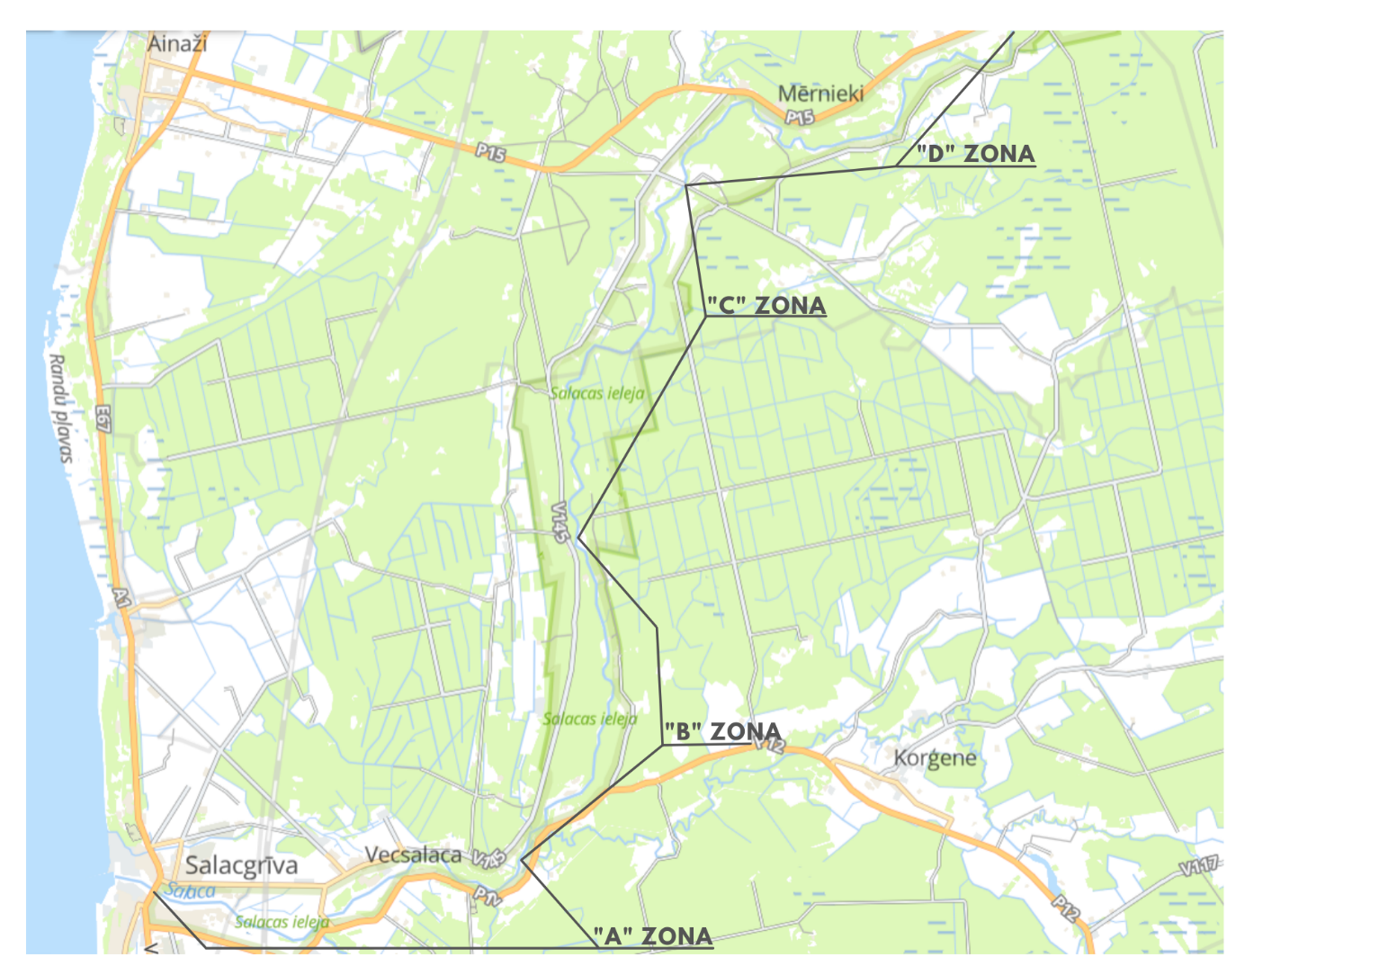

Pielikums Nr.2

N O L I K U M AM

Par licencēto makšķerēšanu un vēžošanu
Salacas upes posmā Limbažu novada administratīvajā teritorijā (POSMS „SALACA I”)

Licencētās makšķerēšanas un vēžošanas elektroniskās licences paraugs

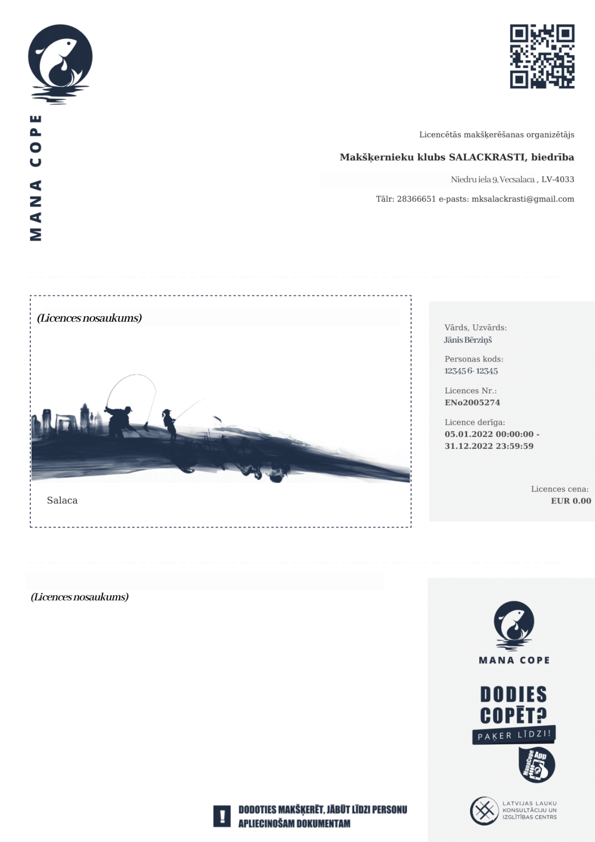

Pielikums Nr.3

N O L I K U M AM

Par licencēto makšķerēšanu un vēžošanu
Salacas upes posmā Limbažu novada administratīvajā teritorijā (POSMS „SALACA I”)

Pazīmes signālvēžu noteikšanai

- Signālvēzis (1. attēls)
- Gluds ķermenis bez dzeloņiem (norāde "a") (atšķirība no dzeloņvaigu vēža un šaurspīļu vēža);
- Raksturīgs gaišs plankums spīļu atvēruma savienojuma vietā (norāde "b") (svarīgākā atšķirība no platspīļu vēža, dzeloņvaigu vēža un šaurspīļu vēža).

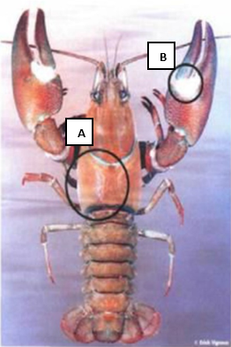

- attēls. Signālvēzis

Saskaņojumu lapa
Nolikumam
par licencēto makšķerēšanu un vēžošanu Salacas upes posmā
Limbažu novada administratīvajā teritorijā (POSMS “SALACA I”)

Zemkopības ministrija | 2025. gada 08. oktobrī Nr. 4.1-3e/1699/2025
Pārtikas drošības, dzīvnieku veselības  un vides zinātniskais institūts „BIOR” | 2025. gada 17. oktobrī Nr. 1-9/2110
Valsts vides dienests | 2025. gada 04. novembrī Nr. 2.4/1289/VI/2025
Dabas aizsardzības pārvalde | 2025. gada 03. decembrī Nr. 3.15.3.3/884/2025-N10
Limbažu novada pašvaldība | 20__.gada ___.___________________

